「107年環境科技論壇」議程說明

- 主辦單位：行政院環境保護署
- 執行單位：環資國際有限公司
- 活動日期：107年6月11日（星期一）
- 活動時間：上午9:30至下午4:45
- 活動地點：集思台大會議中心-柏拉圖廳（臺北市106大安區羅斯福路四段85號B1，臺灣大學第二活動中心內）
- 活動對象：對環境科技有興趣者
- 費用：免費參加
- 人數：額滿為止
- 學習時數：依參加身分
- 環境教育時數5小時
- 公務人員可核發終身學習時數5小時
- 上述學習時數需經由系統身分認證後核發。
- 報名方式：採網路報名制，請連結至http://goo.gl/JagL9q
進行線上報名作業。
1.報名截止日：107年6月1日 （星期五）
2.聯絡方式：環資國際有限公司 環境科技論壇 潘先生
3.聯絡電話：（02）6630-8000 #325
4.E-mail：etfc2018@gmail.com
- 注意事項：
- 本論壇依據環保低碳活動指引，登入為「環保低碳活動」，故不印製紙本資料，論壇資料放置於雲端，提供QR Code連結，請自行下載瀏覽。
- 本活動不提供一次性餐具，請自備環保杯、筷。
- 若提供之資料不足或有誤時，將可能導致無法成功報名此次活動。
- 本活動因故無法進行時，主辦單位保留終止或變更本活動內容之權利。
- 主辦單位保留此活動辦法之修改、變更之權利，各項變更不另行公告。
- 主辦單位有權對本活動的一切事宜，包括但不限於對本活動條款、細則及注意事項之詮釋、修改、變更或增減，作出最後決定。

「107年環境科技論壇」議程
主辦單位：行政院環境保護署
日期：107年6月11日（星期一）
地點：集思台大會議中心-柏拉圖廳
（臺北市106大安區羅斯福路四段85號B1，臺灣大學第二活動中心內）
時 間 | 議程內容
09:00~09:30 | 報 到
09:30~09:35 | 開幕 & 致詞：行政院環境保護署代表
專題演講 主持人： 國立陽明大學環境與職業衛生研究所 陳美蓮教授
09:35~09:55 | 20分鐘 | 專題演講1：  臺灣環境衛生害蟲監測及防治技術 | 主講人：  國立臺灣大學昆蟲學系暨研究所 徐爾烈 教授
09:55~10:05 | 10分鐘 | 意見交流
10:05~10:25 | 20分鐘 | 專題演講2：  奈米物質毒性替代方法檢測 | 主講人：  國立成功大學醫學院 工業衛生學科暨環境醫學研究所  王應然 教授
10:25~10:35 | 10分鐘 | 意見交流
10:35~10:50 | 15分鐘 | 茶敘
專家座談 主持人：行政院環境保護署毒物及化學物質局代表
10:50~11:50 | 60分鐘 | 專家座談 ：化學雲成果及應用  與談人 ：行政院環境保護署毒物及化學物質局 許仁澤 組長  國立成功大學 環境微量毒物研究中心 李俊璋 主任  衛生福利部食品藥物管理署 鄭維智 副主任  經濟部資訊中心 馬正維 主任  關貿網路股份有限公司 盧瑞山 顧問
12:00~13:00 | 60分鐘 | 午餐及休息
106年度科技計畫成果報告1 主持人：國立台北科技大學環境工程與管理研究所 林文印教授
13:00~13:30 | 30分鐘 | 水體環境污染感測、鑑識調查與物聯網應用研究開發計畫 | 報告人：（計畫主辦單位代表）
13:30~14:00 | 30分鐘 | 廢棄物及底泥特性鑑識技術開發 | 報告人：（計畫主辦單位代表）
14:00~14:30 | 30分鐘 | 建立臺灣環境衛生病媒害蟲監測及防治技術計畫 | 報告人：（計畫主辦單位代表）
14:30~14:45 | 15分鐘 | 綜合討論
14:45~15:00 | 15分鐘 | 休息及茶敘
106年度科技計畫成果報告2 主持人：國立交通大學環境工程研究所 白曛綾教授
15:00~15:30 | 30分鐘 | 懸浮微粒特徵對民眾健康影響之研究 | 報告人：（計畫主辦單位代表）
15:30~16:00 | 30分鐘 | 環境噪音暨新興物理性公害管理計畫 | 報告人：（計畫主辦單位代表）
16:00~16:30 | 30分鐘 | 產品碳足跡揭露服務計畫（碳足跡雲） | 報告人：（計畫主辦單位代表）
16:30~16:45 | 15分鐘 | 綜合討論
16:45~ | 賦歸

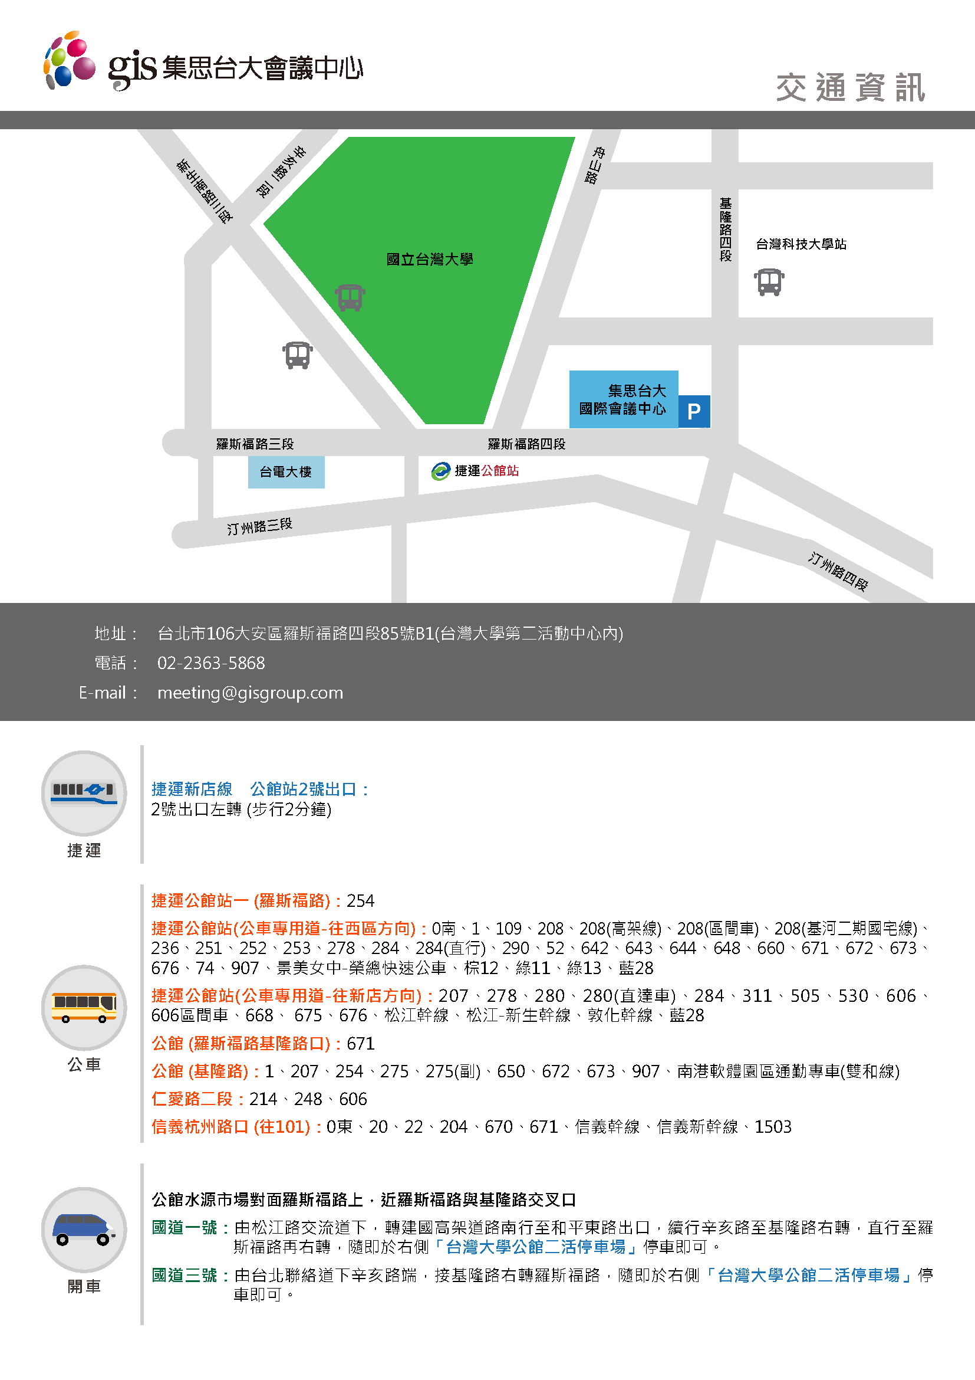
- 論壇交通資訊

